Прием в 1 класс на 2025-2026 учебный год
МБОУ « Ищёрская СОШ»


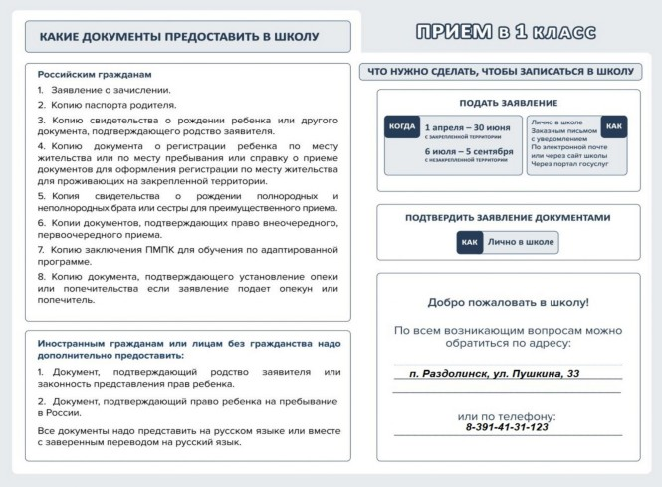

Информация о приеме заявлений
в 1 ые классы на 2025-2026 учебный год.
Дата | Подано заявлений | Свободных мест
Как подать заявление?
Лично подать заявление и необходимые документы родители ( законные представители) могут с 1 апреля 2025 года.
Для того, чтобы максимально упростить процесс подачи документов, ввели несколько равноправных вариантов:
- лично;
- по почте заказным письмом с уведомлением о вручении;
- по электронной почте школы;
- через официальный сайт школы;
- с помощью сервисов государственных или муниципальных услуг.

Как подать заявление на портале "Госуслуги"?
Подать заявление для зачисления в 1-й класс можно через портал "Госуслуги". Порядок действий:
1. Зайти на портал.
2. Набрать в поисковой строке "Запись в 1 класс".
3. Перейти на страницу услуги "Зачисление в 1 класс следующего учебного года".
4. Нажать кнопку "Подать заявление".
5.Авторизоваться в системе с помощью логина и пароля.
6. Заполнить электронную форму заявления, и нажать кнопку "Отпраивть"
7.Убедиться, что заявление принято системой (изменения статусов по услуге отображаются в личном кабинете на портале и приходят на электронную почту, указанную в заявлении).
8. Дождаться решения о зачислении или об отказе. Принести в школу оригиналы документов.
Что изменилось в этом году?
Теперь прием детей в первый класс будет проходить в два этапа.
Первый этап - с 1 апреля до 30 июня. Он предназначен для детей, имеющих первоочередное или преимущественное право зачисления в школы, а также для детей, которые живут на закрепленной территории, то есть в том же районе, где находится школа. Внеочередное право (для детей прокуроров, судей и следователей) действует только для школ с интернатами.
Второй этап - с 6 июля до момента заполнения свободных мест, но не позднее 5 сентября. Он предназначен для детей, не проживающих на закрепленной территории. То есть в течение этого этапа можно подать заявление в школы другого района. Отправлять заявление в школу другого района раньше начала второго этапа бессмысленно, поскольку его не примут.
Очередность подачи заявления на первом этапе не имеет значения, поэтому никакого ажиотажа родители могут не опасаться. Мест для детей, имеющих внеочередное, первоочередное или преимущественное право зачисления в школы, а также для детей, которые живут на закрепленной территории, должно хватить во всех школах. На втором этапе детей зачисляют на свободные места.
Кто может подать заявление на первом этапе?
1. Дети, проживающие на закрепленной территории, то есть рядом со школой (узнать, относится ли ваш дом к конкретной школе, можно на официальном сайте учебного заведения).
2. Дети, имеющие первоочередное право в соответствии с законодательством:
- дети сотрудника полиции, в том числе погибшего (умершего) вследствие увечья или иного заболевания, полученного в период службы;
- дети гражданина, уволенного из полиции по состоянию здоровья либо умершего от таких заболеваний в течение года после оставления службы;
- дети, находящиеся на иждивении сотрудника полиции;
- дети сотрудника (в том числе умершего или погибшего), имеющего специальные звания и проходящего службу в учреждениях ФСИН, МЧС, органах наркоконтроля, ФТС;
- дети сотрудника, погибшего (умершего) вследствие увечья или иного повреждения здоровья, полученных в связи с выполнением служебных обязанностей;
- дети военнослужащих по месту жительства их семей;
- дети военнослужащих при изменении места службы, дети граждан, проходящих службу по контракту, а также при увольнении со службы по достижении предельного возраста, состоянию здоровья или в связи с оргштатными изменениями - в школы, ближайшие к новому месту службы или месту жительства.
3. Дети, имеющие преимущественное право - те, чьи старшие братья и (или) сестры уже учатся в этой школе.
4. Внеочередное право (для детей прокуроров, судей и следователей) действует только для школ с интернатами.

Кто может подать заявление на втором этапе?
Все желающие.
Сколько лет должно быть ребенку?
Принимаются в первые классы дети в возрасте от 6,5 до 8 лет. По заявлению родителей учредитель образовательной организации может разрешить прием ребенка в более раннем или более позднем возрасте.
Правила приема в школу для детей
с ограниченными возможностями здоровья
Дети с ОВЗ принимаются на обучение по адаптированным образовательным программам только с согласия родителей (законных представителей) и на основании рекомендаций психолого-медико-педагогической комиссии.
Если вы записывали ребенка в первом этапе, то результат будет известен не раньше 3 июля, поскольку сначала школа собирает все заявления, а потом издает приказы. Если заявление подавали во втором этапе, то результат станет известен не ранее, чем через 3 рабочих дня.
Если у ребенка есть льготы, то можно подать заявление в любую школу города?
Нет, ребенок будет иметь первоочередное право зачисления в 1 класс только по месту жительства.
Какие документы потребуются для зачисления в первый класс?
- Паспорт или иной документ, подтверждающий личность, к примеру, временное удостоверение личности, выдаваемое на период оформления паспорта.
- Свидетельство о рождении ребенка.
На первом этапе - документ, подтверждающий проживание будущего первоклассника на закрепленной территории.
В отдельных случаях могут понадобиться:
- Документ, подтверждающий льготу (если она есть).
- Разрешение комиссии о приеме в первый класс образовательной организации ребенка возрастом менее шести с половиной лет или более восьми лет.
- Документы, подтверждающие ваше законное право представителя ребенка (например, решение органа опеки).
- Заключение психолого-медико-педагогической комиссии.
- Документ, подтверждающий право ребенка на пребывание в России.
- Документы к заявлению необходимо прикрепить в отсканированном виде - при подаче документов через портал Госуслуг, в копиях с предъявлением оригиналов - при выборе иных способов подачи заявления.

Что нужно указать в заявлении о приеме в школу?
- Фамилию, имя, отчество ребенка и родителя;
- дату рождения ребенка;
- адрес места жительства или адрес места пребывания ребенка и родителя;
- адрес электронной почты, номер телефона родителя;
- сведения о наличии права внеочередного, первоочередного или преимущественного приема;
- согласие родителя или поступающего на обработку персональных данных.
Что делать, если в приеме отказали?
В приеме государственная школа может отказать только в случае, если свободные места закончились. В этом случае местные органы управления образованием должны помочь родителям устроить ребенка в другую школу. При распределении закрепленных территорий учитывается количество проживающих там детей, поэтому отказ в приеме на первом этапе маловероятен, подчеркивают в министерстве просвещения.
Смогут ли отказать в приеме ребенку, чей старший брат или сестра уже учится в этой образовательной организации?
Одно из самых ожидаемых новшеств: теперь не могут отказать в приеме ребенку, чей старший брат или сестра уже учится в этой образовательной организации, как, к сожалению, случалось раньше, поэтому родителям приходилось водить детей в разные школы. Это правило не зависит от территории, где проживают дети, но есть нюанс - дети должны жить в одной семье и иметь общее место жительства.
Есть ли ошибки в понимании нового порядка приема детей?
1. Некоторые люди думают, что количество льготников слишком велико, поэтому в школах не хватит мест тем детям, которые живут рядом. На самом деле детей льготных категорий не так много, они не повлияют существенно на ситуацию с набором в 1 класс.
2. Говорят, что все льготные категории введены в этом году. На самом деле просто собраны воедино нормативные акты, принятые с 1998 по 2012 годы.
3. Родители опасаются, что все места в выбранных школах займут дети прокуроров, судей и следователей, которые имеют право внеочередного приёма. На самом деле они смогут воспользоваться своими льготами только поступая в школы, имеющие интернат - на обычные школы эти льготы не распространяются.
4. Многие думают, что все дети, имеющие первоочередное право поступления, выберут лучшую школу города, и там не останется мест для остальных. На самом деле право первоочередного поступления распространяется лишь на школы по месту жительства этих детей.

Где можно ознакомиться
с новым порядком приема детей?
С приказом Минпросвещения России от 02.09.2020 г. № 458, которым утвержден новый Порядок приема детей на обучение по образовательным программам начального общего, основного общего и среднего общего образования можно ознакомиться
Бланк заявления для приема в первый класс размещен на стенде в стенах учебного заведения и на сайте школы. Его можно будет скачать с сайта, заполнить дома и принести в школу готовый документ.
Приказ о зачислении теперь должен подписываться в течение 3 рабочих дней после подачи заявления.
Заявление о зачисление в первый класс родители могут подать в школе, по почте заказным письмом с уведомлением о вручении, в электронной форме через электронную почту школы или ее сайт и с использованием функционала региональных порталов государственных и муниципальных услуг.

Документы для поступления в школу:
-свидетельство о рождении ребенка (подлинник и копия);
-медицинский полис (копия);
-медицинская карта ребенка (после 1 сентября 2023 г.);
-паспорт (копия) родителя (законного представителя ребенка);
-заявление о поступлении в школу.



